MVC
M：Model模型，用于作为数据的载体的Bean，通常不包含复杂逻辑，一个Bean对应数据库一条记录；
V：View视图，用于展示Model中的数据，和处理用户交互；
C：Controller控制器，接受View的输入，根据需要调用Model，获取数据后再交给view层进行展示。
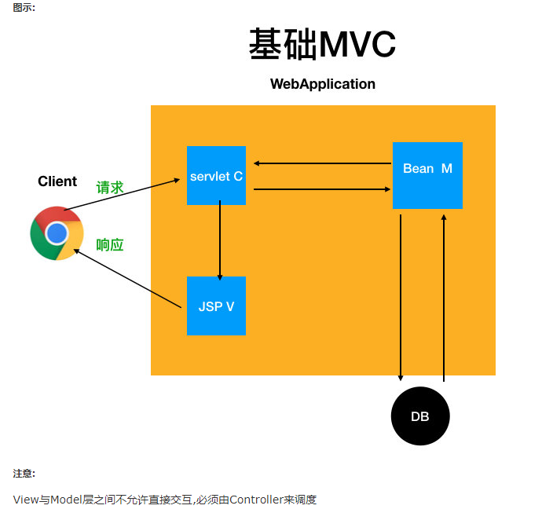
https://www.cnblogs.com/yangyuanhu/p/12039682.html
Controller

View
Model

ViewModel
MVVM

View
Model

Model: 用单纯JavaScript对象表示；
View：负责显示，与Model做到最大限度的分离；
ViewModel：把Model和View关联起来。Viewmodel负责把Model的数据同步到View显示出来，还负责把View的修改同步回Model。
https://www.liaoxuefeng.com/wiki/1022910821149312/1108898947791072

